功能：删除字段，修改字段，字段排序

一，删除字段

1，数据源与期望数据

**数据源如下：**

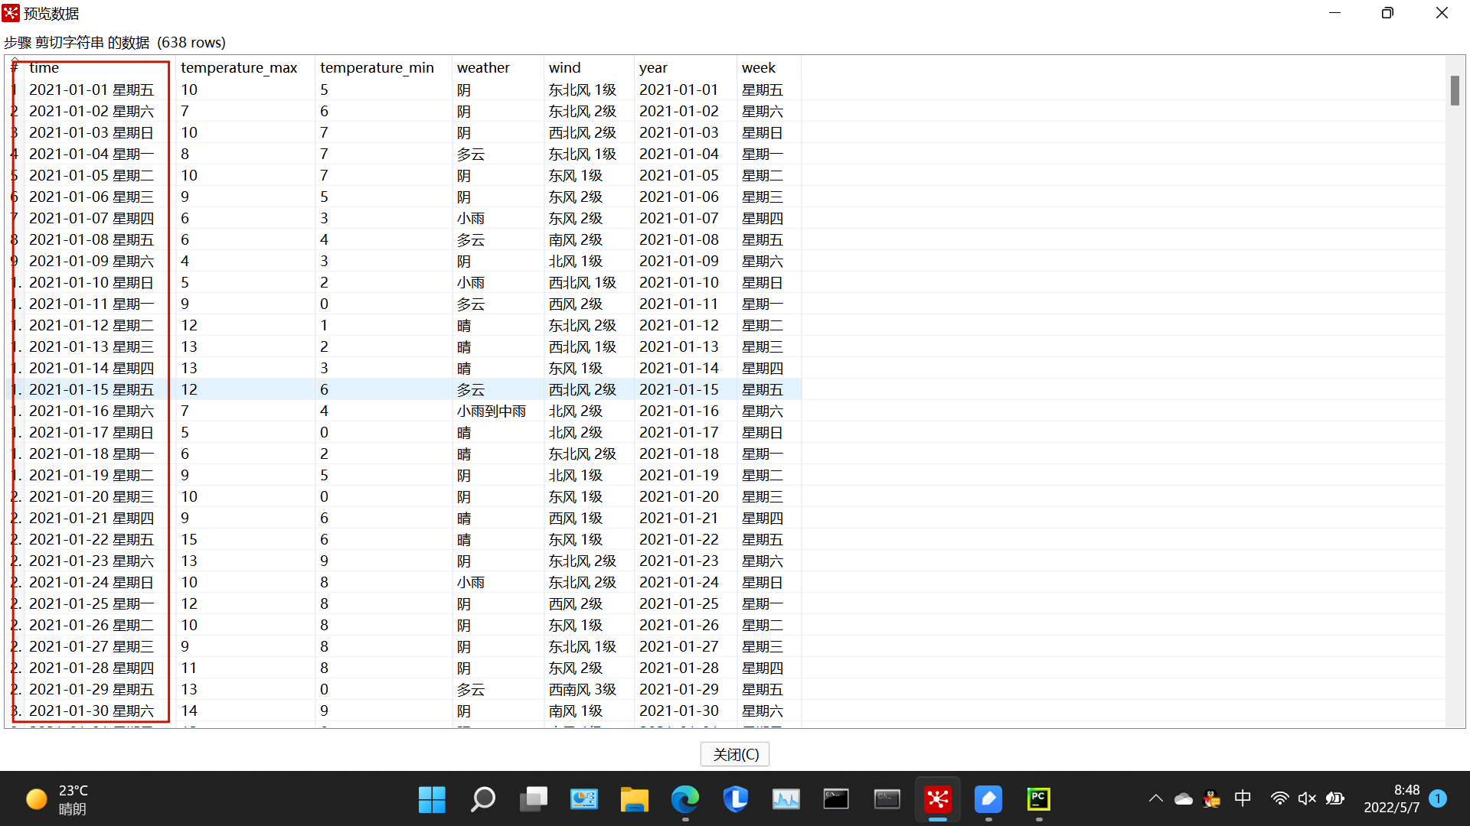

**期望目标如下：**

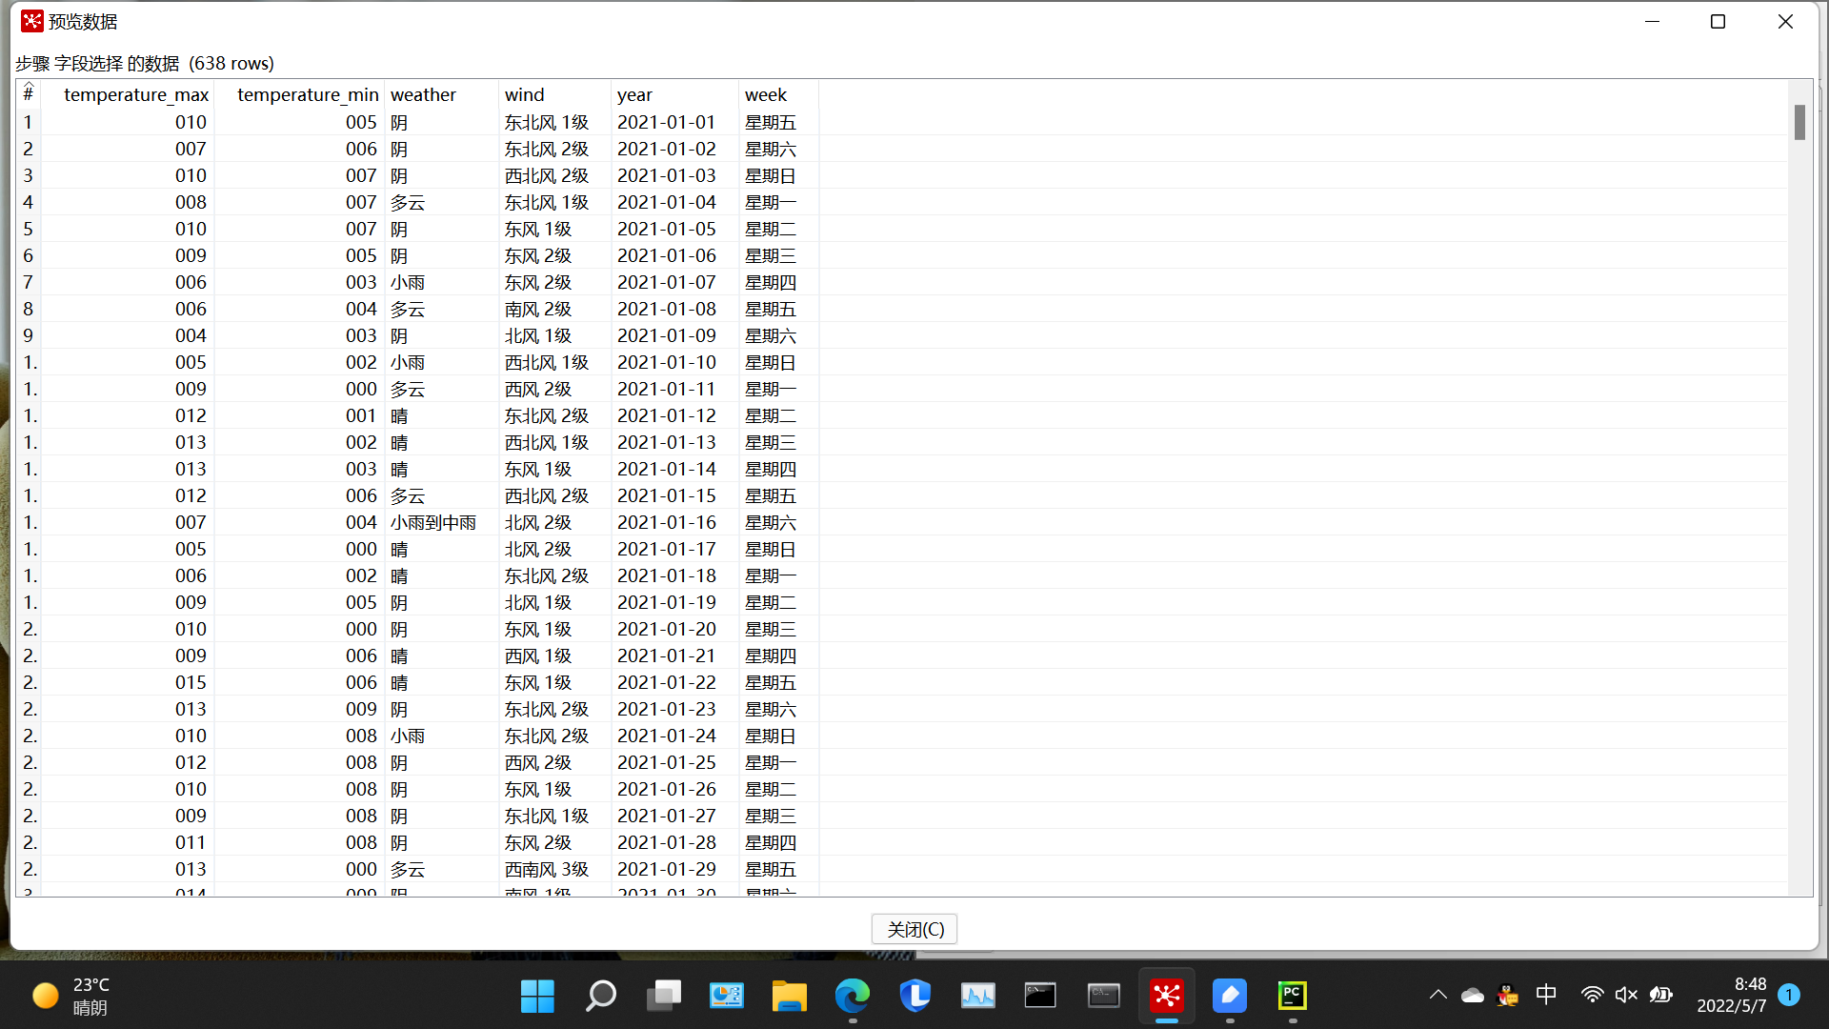

2，字段选择(删除字段)-说明

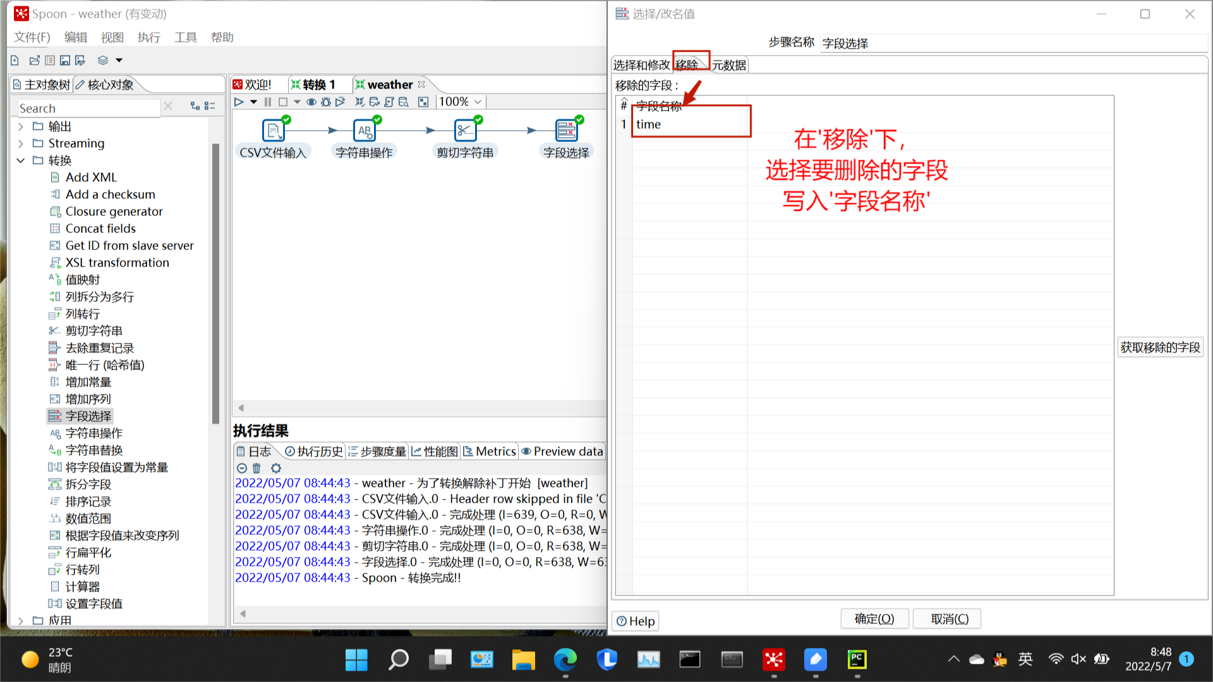

二，修改字段(改数据类型，字段名称，字段长度)

1，数据源与期望数据

**数据源如下：**

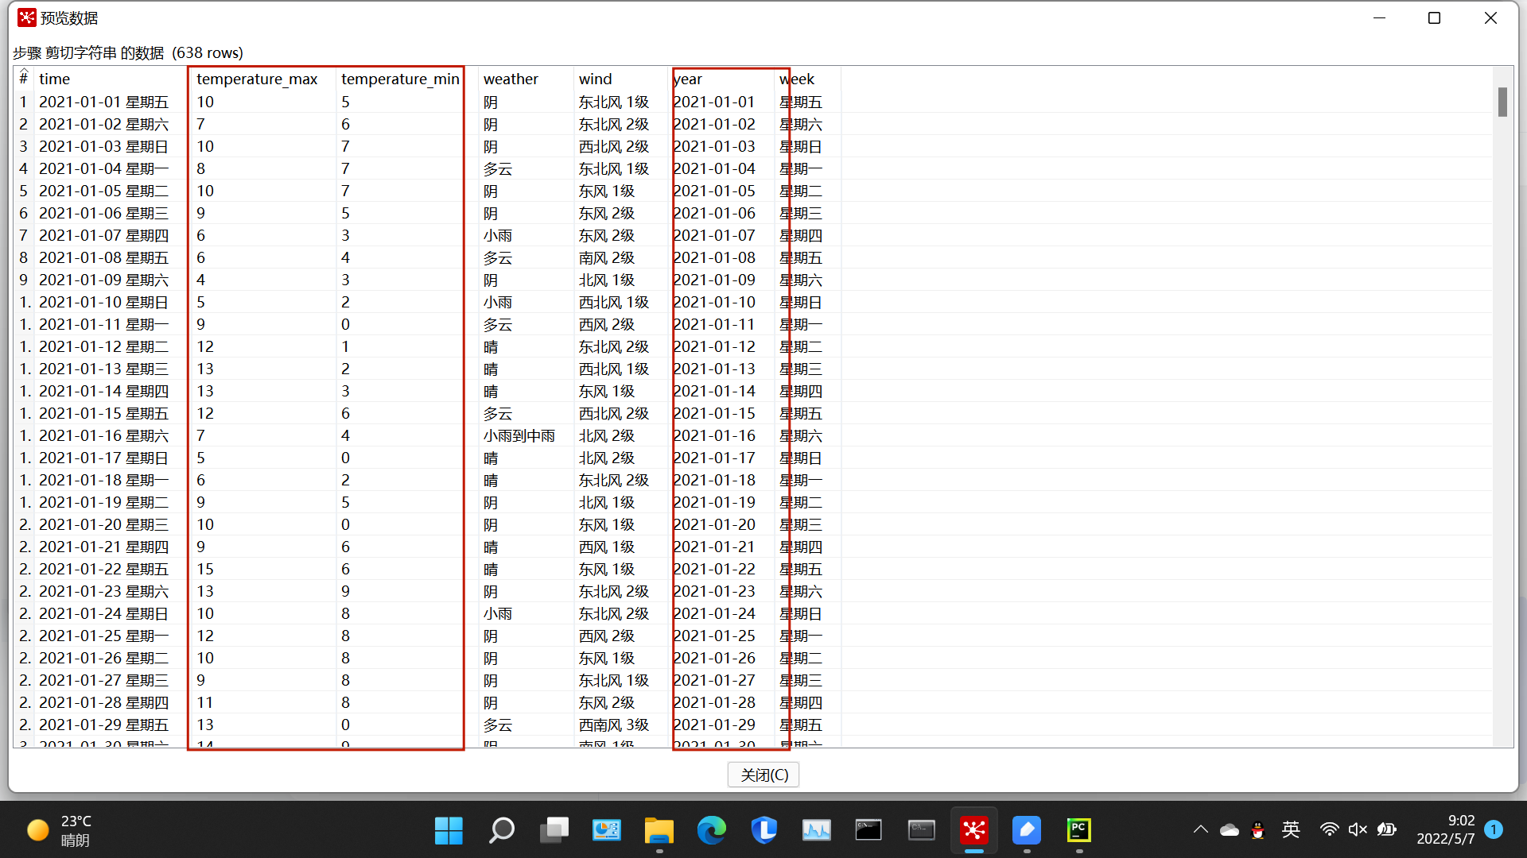

**期望目标如下：**

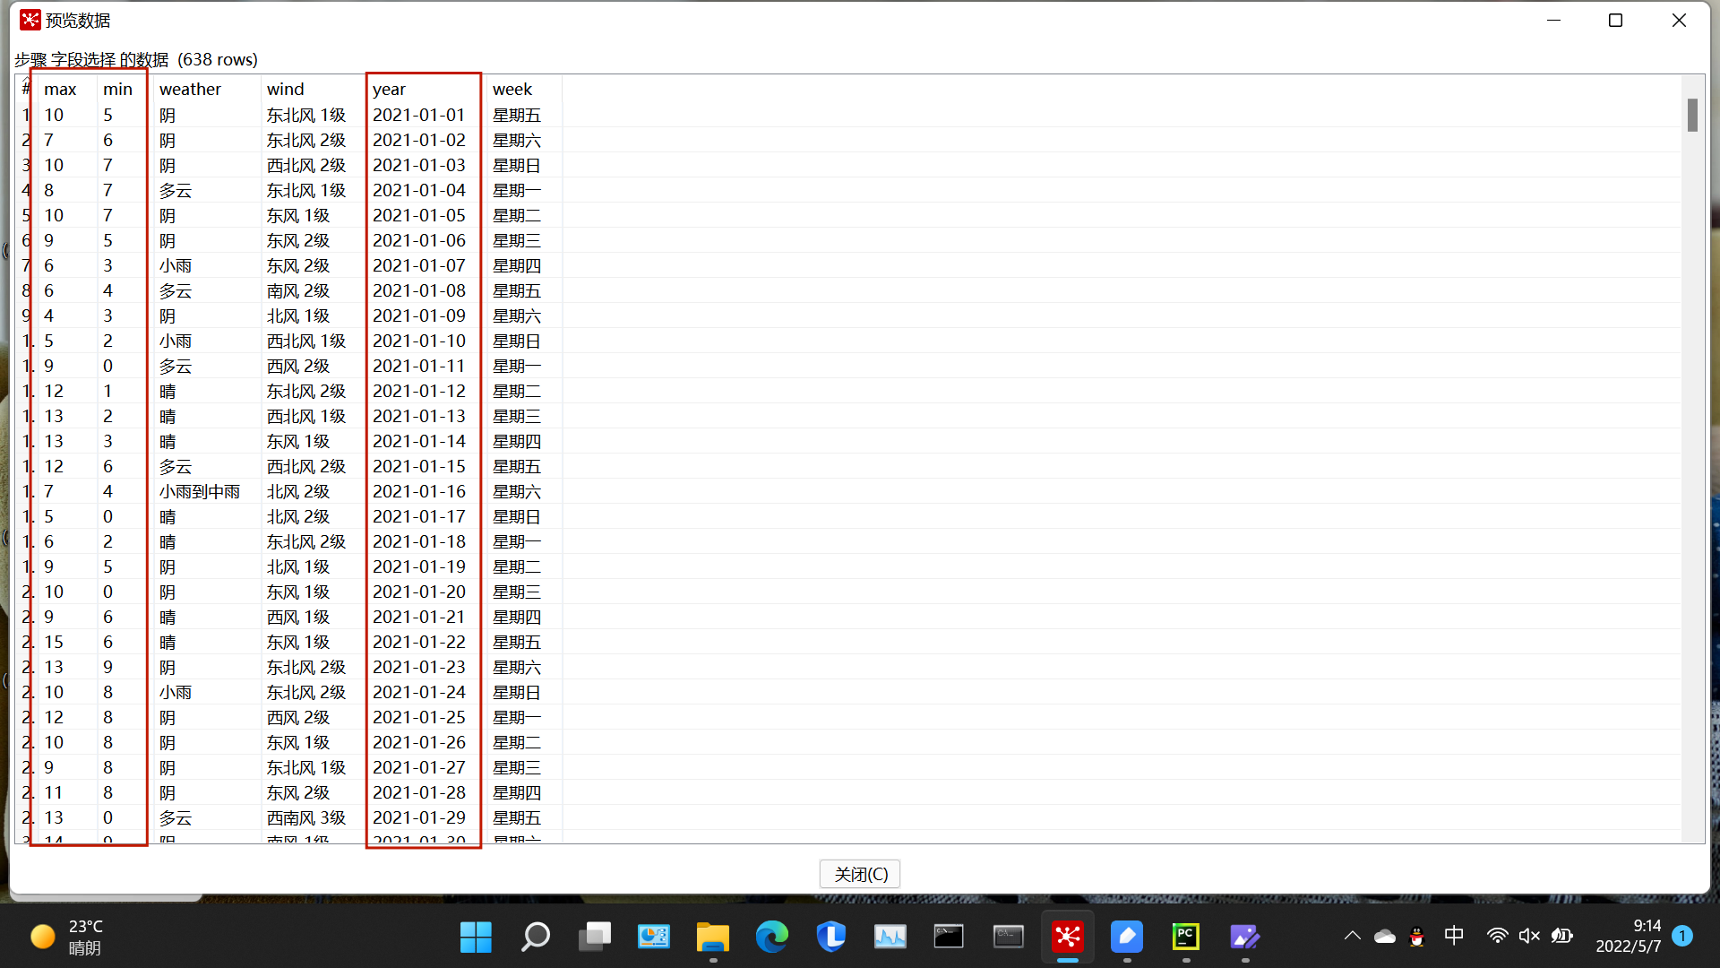

2，字段选择(修改字段)-说明

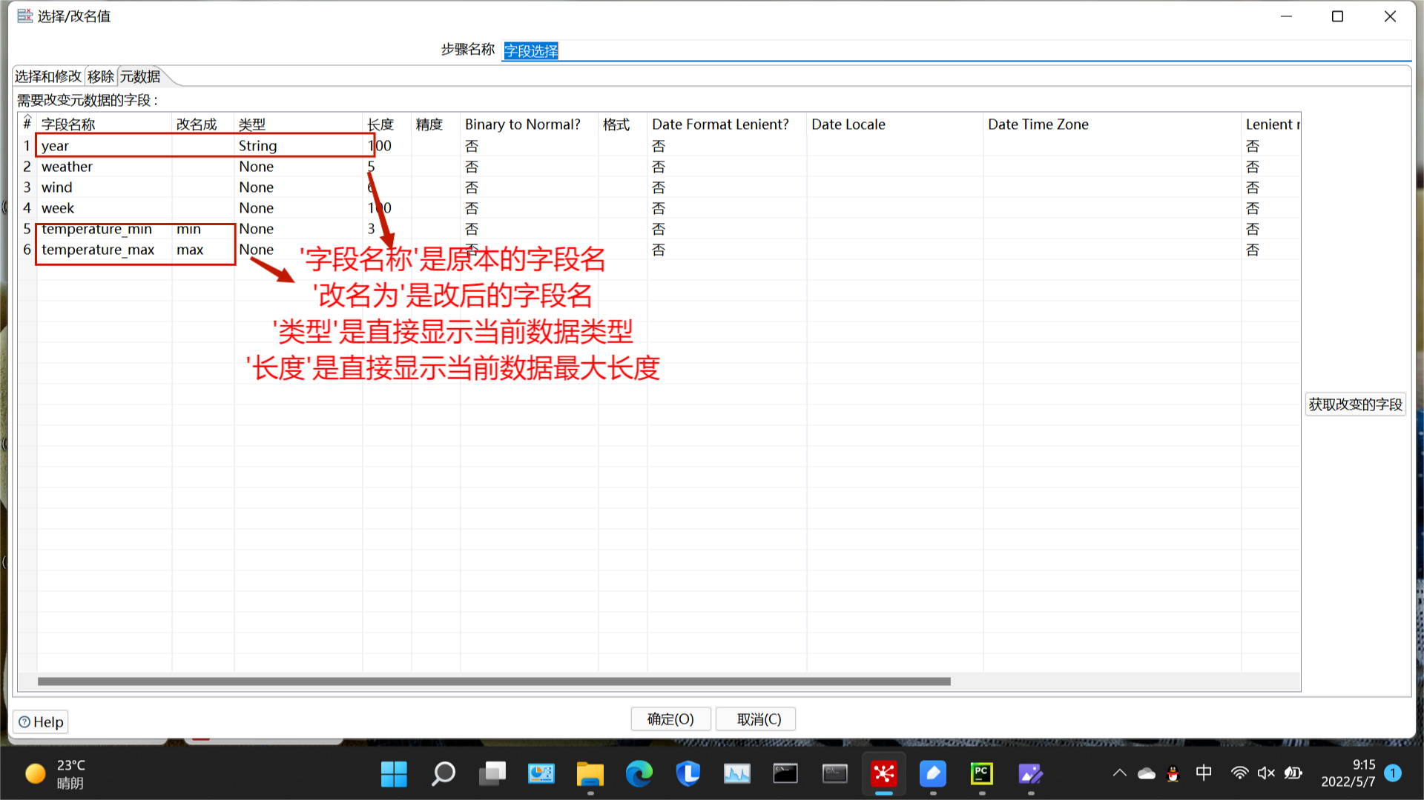

三，字段排序（不与其它两功能在同一步骤使用）

1，数据源与期望数据

**数据源如下：**

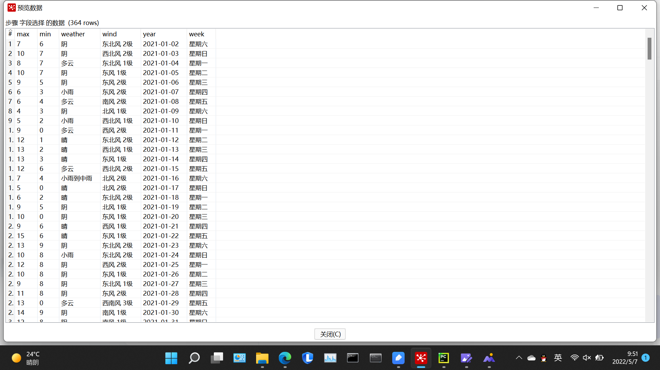

**期望目标如下：**

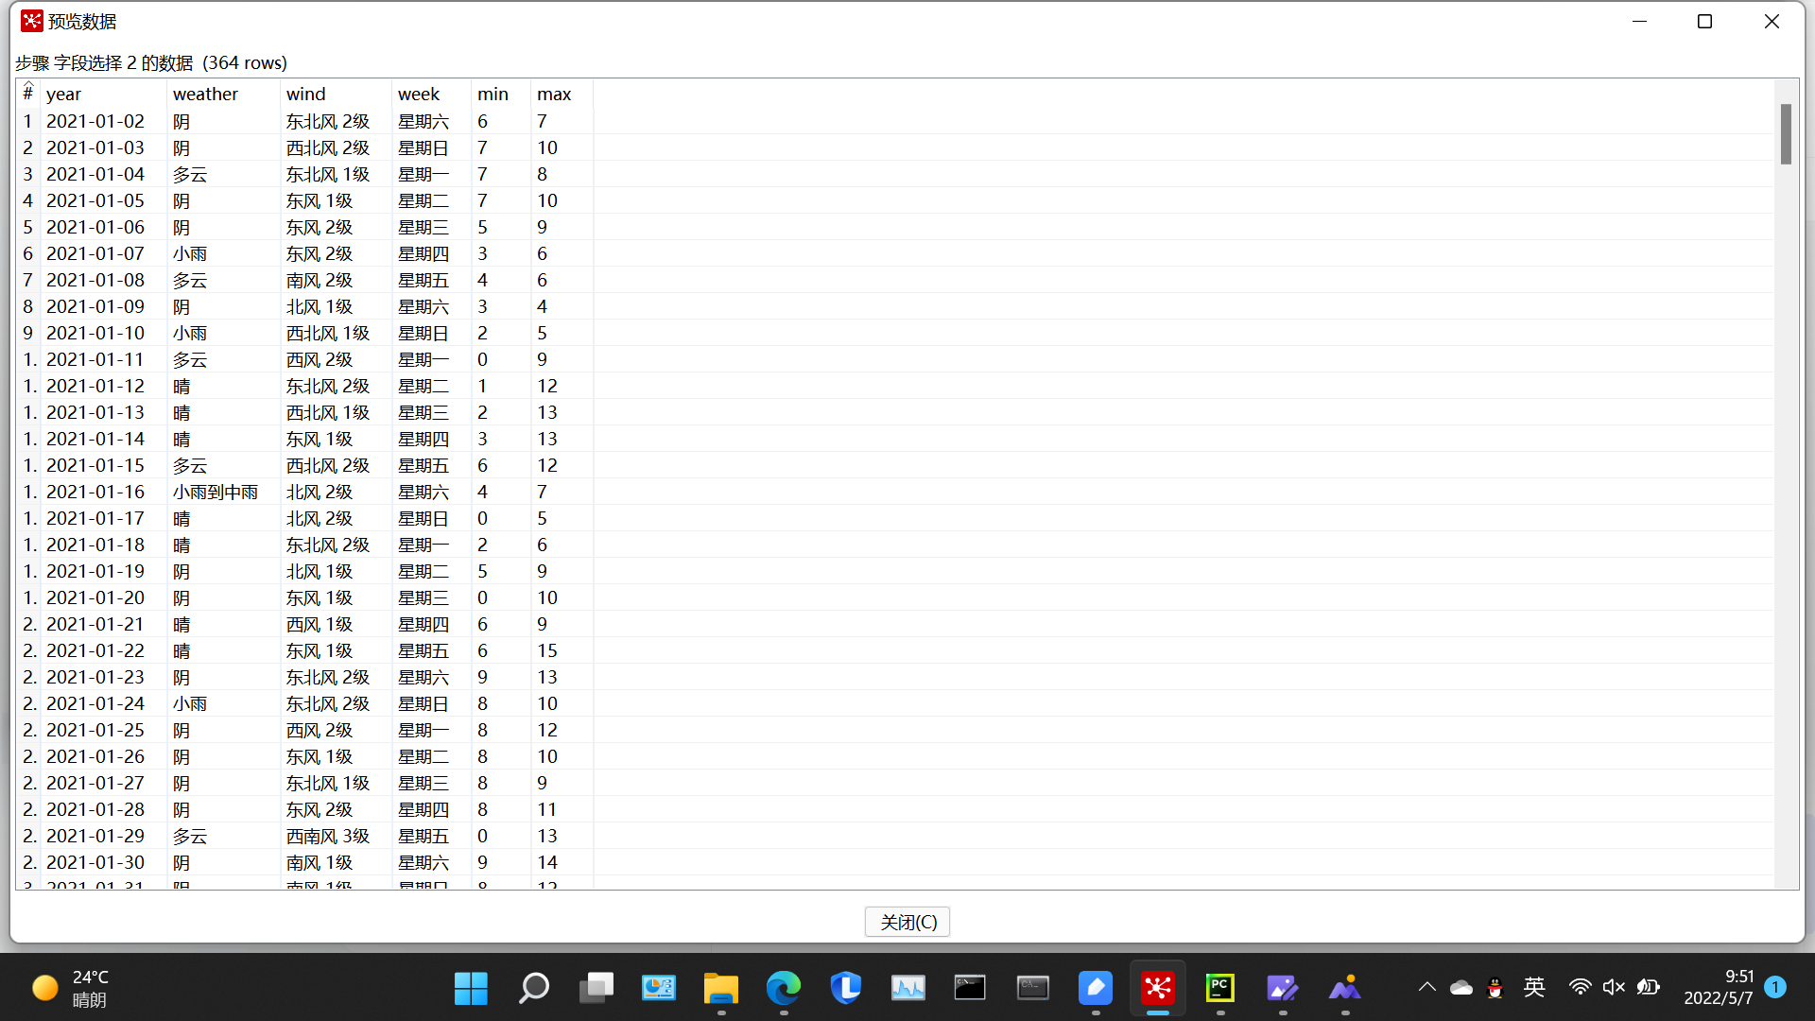

2，字段选择(字段排序)-说明

